本实用新型涉及苹果树种植防虫技术领域，本实用新型公开了一种苹果树防虫装置，包括呈对称排列的弧形挡板；两组所述弧形挡板对接贴合形成锥台体套壳；自适用封堵固定组件，集成在两组所述弧形挡板底部之间；电丝，固定在所述弧形挡板的外侧面，所述弧形挡板靠近电丝位置处固定安装有诱惑灯，本实用新型苹果树防虫装置优势显著。采用物理防虫，无农药残留，保障果实安全与果树健康，契合绿色种植需求。环形诱惑灯、气味瓶与电丝协同，全方位诱杀害虫，阻断攀爬路径。塑料弧形挡板轻便易装，自适用封堵组件适配不同树干，固定密封一体，拆卸维护便捷，重复利用率高，有效解决传统防虫痛点。














1．一种苹果树防虫装置，其特征在于：包括呈对称排列的弧形挡板（101）；
两组所述弧形挡板（101）对接贴合形成锥台体套壳；
自适用封堵固定组件（2），集成在两组所述弧形挡板（101）底部之间；
电丝（103），固定在所述弧形挡板（101）的外侧面，所述弧形挡板（101）靠近电丝（103）位置处固定安装有诱惑灯（102）；
所述弧形挡板（101）的两侧轮廓边固定安装有呈对称排列的衔接板（104），所述衔接板（104）上开设有锁孔。
2．根据权利要求1所述的苹果树防虫装置，其特征在于：两组所述弧形挡板（101）形成锥台体套壳时，所述诱惑灯（102）和电丝（103）整体呈环形结构设计。
3．根据权利要求1所述的苹果树防虫装置，其特征在于：所述弧形挡板（101）的外围面固定安装有多组等距分布的放置筒（105），所述放置筒（105）内放置有气味瓶（106）。
4.根据权利要求1所述的苹果树防虫装置，其特征在于：所述自适用封堵固定组件（2）包括固定在所述弧形挡板（101）底部侧壁的环形气囊片（201），所述弧形挡板（101）的表面固定安装有连接管（202），所述连接管（202）的一端延伸至环形气囊片（201）内，且另一端延伸至弧形挡板（101）的外部。
5．根据权利要求4所述的苹果树防虫装置，其特征在于：每侧呈对称的所述连接管（202）之间插接有Y型管（203），所述Y型管（203）上安装有控制阀（204）。
6．根据权利要求1所述的苹果树防虫装置，其特征在于：所述弧形挡板（101）可采用塑料材质制成。

一种苹果树防虫装置
技术领域
本实用新型涉及苹果树种植防虫技术领域，具体为一种苹果树防虫装置。
背景技术
苹果，作为我国水果行业中重要的经济作物，一般生长在山坡梯田、平原矿野以及丘陵等地。苹果树在种植生长发育过程中，苹果园里地面上、杂草中会有各种各样的虫子，会通过地面从苹果树的底部爬到苹果树上，在害虫顺着树干向上爬的过程中，往往会发生咬坏树皮的现象，同时虫子沿着树干到达树枝、树叶，最终会啃噬掉果树的叶子，严重损害果树的质量，对果树的种植及生长造成了极大的危害，因此，对苹果树进行防虫具有重要意义，现有技术中常用的防虫办法就是对果树进行药物喷洒，然而药物喷洒的过程中难免会有药物残留在果树和果子上，这样对果树和果子造成了伤害，进而影响了苹果的销售量和企业的发展，所以我们提出了一种苹果树防虫装置来解决上述存在的问题。
实用新型内容
针对现有技术的不足，本实用新型提供了一种苹果树防虫装置，解决了现有技术中药物喷洒防虫存在农药残留、损害果树与果实品质、影响销售及企业发展，且无法彻底阻断害虫从树干底部攀爬危害果树的问题。
为实现以上目的，本实用新型通过以下技术方案予以实现：一种苹果树防虫装置，包括呈对称排列的弧形挡板；
两组所述弧形挡板对接贴合形成锥台体套壳；
自适用封堵固定组件，集成在两组所述弧形挡板底部之间；
电丝，固定在所述弧形挡板的外侧面，所述弧形挡板靠近电丝位置处固定安装有诱惑灯；
所述弧形挡板的两侧轮廓边固定安装有呈对称排列的衔接板，所述衔接板上开设有锁孔。
优选地，两组所述弧形挡板形成锥台体套壳时，所述诱惑灯和电丝整体呈环形结构设计。
优选地，所述弧形挡板的外围面固定安装有多组等距分布的放置筒，所述放置筒内放置有气味瓶。
优选地，所述自适用封堵固定组件包括固定在所述弧形挡板底部侧壁的环形气囊片，所述弧形挡板的表面固定安装有连接管，所述连接管的一端延伸至环形气囊片内，且另一端延伸至弧形挡板的外部。
优选地，每侧呈对称的所述连接管之间插接有Y型管，所述Y型管上安装有控制阀。
优选地，所述弧形挡板可采用塑料材质制成。
有益效果
本实用新型提供了一种苹果树防虫装置。与现有技术相比具备以下有益效果：
该苹果树防虫装置，苹果树防虫装置采用物理防虫模式，彻底摒弃传统药物喷洒方式，从根源上避免了农药残留对果树、果实的伤害，保障了苹果品质与食用安全，契合绿色农业发展需求，有助于提升苹果市场竞争力，推动种植企业长效发展。装置通过弧形挡板形成防护基础，搭配环形分布的诱惑灯与多组气味瓶，实现趋光性、趋味性害虫的双重诱引，再结合环形电丝构建全方位杀虫屏障，能高效阻断害虫从树干底部攀爬路径，防止树皮被咬、树叶被啃，切实保护果树生长，提升种植质量；
该装置具备极强的实用性与适配性，自适用封堵固定组件利用环形气囊片充气膨胀，既能紧密贴合不同直径的树干，实现柔性固定以保护树干表皮，又能彻底封堵缝隙，兼顾固定稳定性与防虫密封性，适配幼树至成年果树等多种场景。装置拆卸简单，可重复使用，维护成本低，有效解决了传统防虫方式适配性差、污染环境、操作复杂等问题，为苹果树种植提供了高效、环保、便捷的防虫解决方案。
附图说明
图1为本实用新型整体结构示意图；
图2为本实用新型整体的结构展开图；
图3为本实用新型整体的结构仰视图。
图中：101、弧形挡板；102、诱惑灯；103、电丝；104、衔接板；105、放置筒；106、气味瓶；2、自适用封堵固定组件；201、环形气囊片；202、连接管；203、Y型管；204、控制阀。
具体实施方式
下面将结合本实用新型实施例中的附图，对本实用新型实施例中的技术方案进行清楚、完整地描述，显然，所描述的实施例仅是本实用新型一部分实施例，而不是全部的实施例。基于本实用新型中的实施例，本领域普通技术人员在没有做出创造性劳动前提下所获得的所有其他实施例，都属于本实用新型保护的范围。
如图1-3所示：
一种苹果树防虫装置，包括呈对称排列的弧形挡板101；
两组弧形挡板101对接贴合形成锥台体套壳；
自适用封堵固定组件2，集成在两组弧形挡板101底部之间，自适用封堵固定组件2包括固定在弧形挡板101底部侧壁的环形气囊片201，弧形挡板101的表面固定安装有连接管202，连接管202的一端延伸至环形气囊片201内，且另一端延伸至弧形挡板101的外部；
每侧呈对称的连接管202之间插接有Y型管203，Y型管203上安装有控制阀204；
电丝103，固定在弧形挡板101的外侧面，弧形挡板101靠近电丝103位置处固定安装有诱惑灯102，两组弧形挡板101形成锥台体套壳时，诱惑灯102和电丝103整体呈环形结构设计；
弧形挡板101的两侧轮廓边固定安装有呈对称排列的衔接板104，衔接板104上开设有锁孔；
弧形挡板101的外围面固定安装有多组等距分布的放置筒105，放置筒105内放置有气味瓶106；
弧形挡板101可采用塑料材质制成，具体可为高密度聚乙烯或聚丙烯材质。
本实施方案中：该苹果树防虫装置，取出两组对称设计的弧形挡板101，将其对接贴合，形成完整的锥台体套壳。该锥台体套壳的结构适配苹果树树干的外形，能够紧密环绕在树干底部区域，为后续防虫作业提供基础安装载体。弧形挡板101采用塑料材质制成，不仅质地轻便，便于工作人员进行拼接操作，还具备良好的耐候性，可适应果园复杂的户外环境，延长装置使用寿命；
将拼接好的锥台体套壳套设在苹果树树干底部，确保套壳与树干外围初步贴合。此时，集成在两组弧形挡板101底部之间的自适用封堵固定组件2开始发挥作用。该组件中的环形气囊片201环绕在树干与弧形挡板101的间隙处，工作人员通过弧形挡板101表面延伸至外部的连接管202，向环形气囊片201内注入气体。由于每侧对称的连接管202之间插接有Y型管203，且Y型管203上安装有控制阀204，工作人员可通过调节控制阀204精准控制充气量，使环形气囊片201膨胀后紧密贴合树干表面，完全封堵套壳与树干之间的缝隙，避免害虫从缝隙中攀爬至树干上部，而且可实现不同的苹果水直径，同时还不需要苹果树的径变粗生产；
当环形气囊片201完全贴合树干，且用手轻轻晃动弧形挡板101无松动时，停止充气，关闭控制阀204。此时气囊内的气体压力形成稳定的“柔性夹持力”，配合气囊与树干表面的摩擦力，实现装置的初步固定；
在弧形挡板101两侧轮廓边的对称衔接板104上，通过锁孔插入锁紧件，如螺栓，将两组弧形挡板101牢固连接，防止装置在风力、外力碰撞等情况下发生松动或脱落，确保装置稳定套设在树干上，保障防虫作业的持续性；
装置安装固定完成后，启动诱惑灯102。由于两组弧形挡板101形成锥台体套壳时，诱惑灯102整体呈环形结构设计，环形分布的诱惑灯102能够从多个角度发出光线，对果园中具有趋光性的害虫形成强烈吸引，将害虫引导至弧形挡板101的外侧面区域。同时，弧形挡板101外围面固定安装的多组等距分布的放置筒105内，放置有装有诱虫气味剂的气味瓶106。气味瓶106释放的特殊气味会进一步增强诱虫效果，吸引不具备趋光性但对特定气味敏感的害虫，扩大诱虫范围，确保对果园中各类害虫的全面捕捉；
当害虫受到诱惑灯102的光线和气味瓶106的气味吸引，靠近弧形挡板101外侧面时，会接触到固定在该位置的电丝103。与诱惑灯102相同，电丝103也呈环形结构设计，与环形的诱惑灯102相互配合，形成一道环形的杀虫屏障。电丝103接通电源后产生高压电流，害虫接触到电丝103的瞬间会被电击致死，从而阻止害虫继续向树干上部攀爬，避免害虫咬坏树皮、啃噬树枝和树叶；
在装置运行过程中，工作人员可定期检查气味瓶106内诱虫气味剂的剩余量，及时补充或更换气味瓶106，确保诱虫气味的持续释放；同时检查诱惑灯102的工作状态，若出现损坏及时更换，保证诱虫光线的稳定输出；此外，定期清理电丝103上的害虫尸体，避免尸体堆积影响电丝103的导电性能和杀虫效果。通过简单的日常维护，即可保障装置长期稳定运行，实现对苹果树的持续防虫防护；
本方案，苹果树防虫装置采用物理防虫模式，彻底摒弃传统药物喷洒方式，从根源上避免了农药残留对果树、果实的伤害，保障了苹果品质与食用安全，契合绿色农业发展需求，有助于提升苹果市场竞争力，推动种植企业长效发展。装置通过弧形挡板形成防护基础，搭配环形分布的诱惑灯与多组气味瓶，实现趋光性、趋味性害虫的双重诱引，再结合环形电丝构建全方位杀虫屏障，能高效阻断害虫从树干底部攀爬路径，防止树皮被咬、树叶被啃，切实保护果树生长，提升种植质量；
该装置具备极强的实用性与适配性，自适用封堵固定组件利用环形气囊片充气膨胀，既能紧密贴合不同直径的树干，实现柔性固定以保护树干表皮，又能彻底封堵缝隙，兼顾固定稳定性与防虫密封性，适配幼树至成年果树等多种场景。装置拆卸简单，可重复使用，维护成本低，有效解决了传统防虫方式适配性差、污染环境、操作复杂等问题，为苹果树种植提供了高效、环保、便捷的防虫解决方案。
需要说明的是：本产品中所涉及的电力设备均通过外部电源供电，各用电设备的接电方式为现有成熟技术，为本领域人员的公知技术，在此不做多余赘述。
同时本说明书中未作详细描述的内容均属于本领域技术人员公知的现有技术。
本实用新型的控制方式是通过人工启动和关闭开关来控制，动力元件的接线图与电源的提供属于本领域的公知常识，并且本实用新型主要用来保护机械装置，所以本实用新型不再详细解释控制方式和接线布置。
本实用新型的控制方式是通过控制器来自动控制，控制器的控制电路通过本领域的技术人员简单编程即可实现，电源的提供也属于本领域的公知常识，并且本实用新型主要用来保护机械装置，所以本实用新型不再详细解释控制方式和电路连接。
最后应说明的是：以上所述仅为本实用新型的优选实施例而已，并不用于限制本实用新型，尽管参照前述实施例对本实用新型进行了详细的说明，对于本领域的技术人员来说，其依然可以对前述各实施例所记载的技术方案进行修改，或者对其中部分技术特征进行等同替换。凡在本实用新型的精神和原则之内，所作的任何修改、等同替换、改进等，均应包含在本实用新型的保护范围之内。

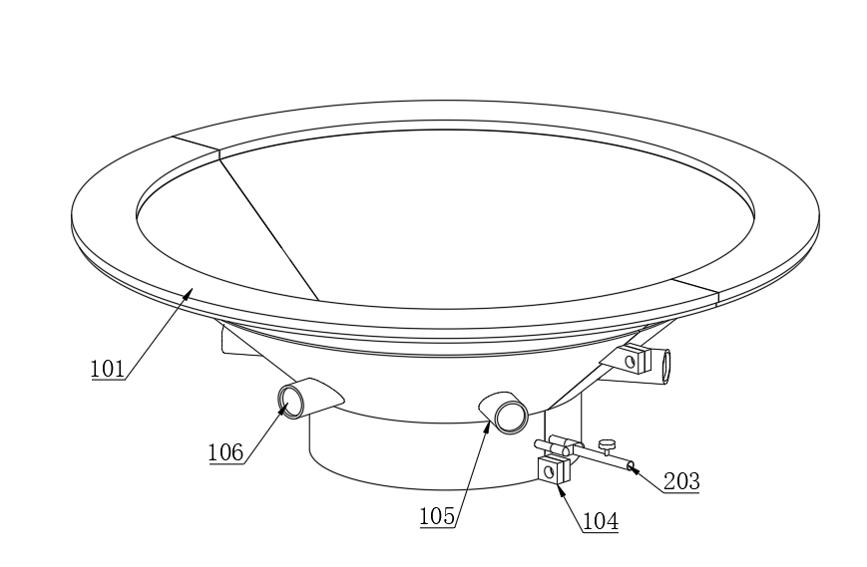
图1

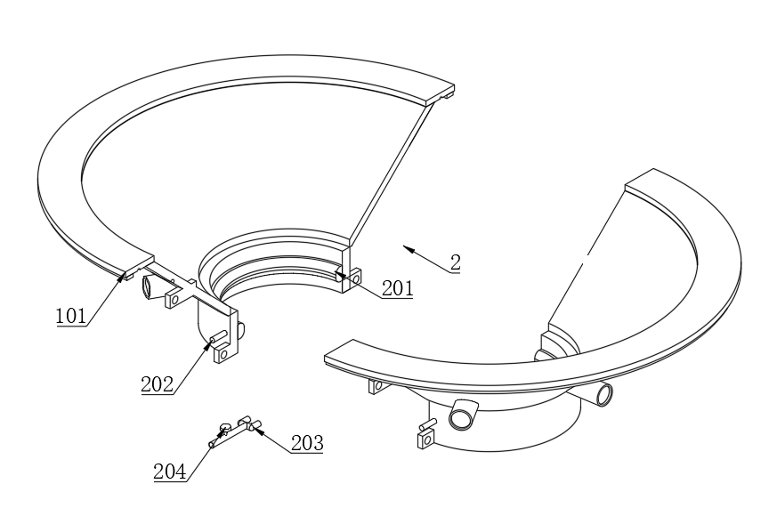
图2

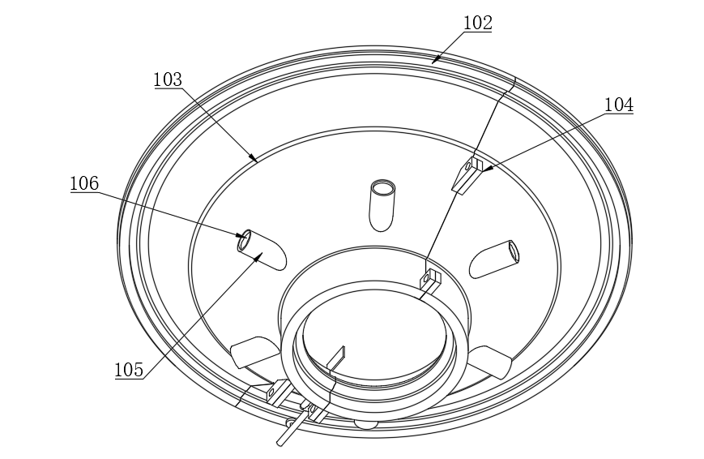
图3

